Министерство образования Республики Беларусь

Учреждение образования
БЕЛОРУССКИЙ ГОСУДАРСТВЕННЫЙ УНИВЕРСИТЕТ
ИНФОРМАТИКИ И РАДИОЭЛЕКТРОНИКИ
Кафедра информатики

Отчет по лабораторной работе №3

Эмуляция АЛУ. Операция деления чисел с фиксированной точкой

Выполнила:
студент гр. 153504
Хрищанович А.К.

Проверила:

Калиновская А.А.

Минск 2023

Цель работы

Изучить принципы работы АЛУ, получить практические навыки по программированию, выполняя задание к лабораторной работе.

Постановка задачи

Написать программу эмулятора АЛУ, реализующего операцию деления с фиксированной точкой над двумя введенными числами, с возможностью пошагового выполнения алгоритмов.

Теоретические сведения

Деление
По сравнению с умножением операция деления выполняется несколько сложнее, хотя соответствующие алгоритмы основываются на тех же принципах поразрядного анализа операндов. Исходный алгоритм, как и при умножении, — тот, который используется при вычислении вручную, карандашом на бумаге. Алгоритм состоит из повторяющейся последовательности шагов элементарных сдвигов и сложений или вычитаний.

Программная реализация

В качестве средств для написания программы используются язык C++ и среда разработки Microsoft Visual Studio.

Результаты:

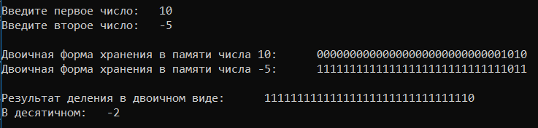

Рисунок 1. Тестовый пример
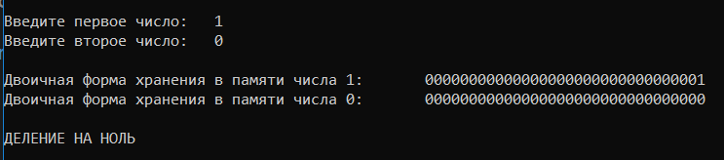

Рисунок 2. Тестовый пример

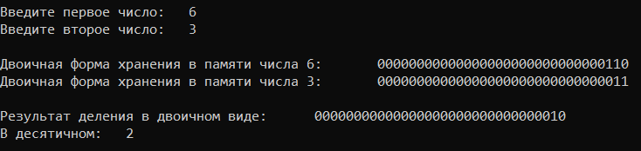

Рисунок 3. Тестовый пример

Выводы

В ходе выполнения лабораторной были подробно изучены понятия прямого, обратного и дополнительного кодов, изучены соответствующие алгоритмы деления. Так же была рассмотрена работа арифметико-логического устройств.

Список литературы

Волорова Н. А. Лабораторный практикум по курсу «Архитектура вычислительных систем» для студентов специальности «Информатика» /985-444-487-2 – Мн.: БГУИР, 2003. — 32 с.: ил.

Приложение 1. Исходный код программы

#include <iostream>
#include <functional>
#include <regex>

using namespace std;

int ram_a[33], reg_m[33], reg_a[33], reg_q[33], number_1[33], number_2[33];
int result[33], mask[33];

long long a1, a2;

void convert_to_binary(int mask[], long long n) {

int j = 31;

while (n > 0) {
mask[j--] = n % 2;
n /= 2;
}
}
void print_array(int a[]) {
for (int i = 0; i < 32; ++i)
cout << a[i];
}

void to_additional(int a[]) {
for (int i = 0; i < 32; ++i)
a[i] = (a[i] + 1) % 2;

int j = 31;
a[j]++;

while (a[j] == 2) {
a[j--] %= 2;
a[j]++;
}
}

int toDec(int a[]) {
int result = -(a[0] * pow(2, 32));

for (int i = 1; i < 32; ++i)
result += a[i] * pow(2, 31 - i);
return result;
}

void sum(int a[], int b[], int code) {
int j = 31, ram = 0;

while (j >= 0) {
result[j] = a[j] + b[j] + ram;
ram = result[j] / 2;
result[j] %= 2;
j--;
}
}

void shift() {
int ram = reg_q[0];

for (int i = 0; i < 31; ++i)
reg_q[i] = reg_q[i + 1];

reg_q[31] = 0;
for (int i = 0; i < 31; ++i)
reg_a[i] = reg_a[i + 1];
reg_a[31] = ram;
}

void push(int a[], int b[]) {
if (a[0] == 1)
for (int i = 0; i < 32; ++i)
reg_a[i] = 1;

if (a[0] == 0)
for (int i = 0; i < 32; ++i)
reg_a[i] = 0;

for (int i = 0; i < 32; ++i)
reg_q[i] = a[i];

for (int i = 0; i < 32; ++i)
reg_m[i] = b[i];
}

void substraction(int a[], int b[]) {
to_additional(b);
sum(a, b, 2);
for (int i = 0; i < 32; ++i)
a[i] = result[i];
}

std::pair<bool, bool> check_zero() {
int s1 = 0;
int s2 = 0;
for (int i = 0; i < 32; ++i) {

s1 += reg_a[i];

s2 += reg_q[i];
}
return std::make_pair((s1==0), (s2==0));
}

void divide(int a[], int b[]) {
push(a, b);
if (a2 == 0) {
std::cout << "\n\nДЕЛЕНИЕ НА НОЛЬ\n";
exit(0);
}
if ((a1 == a2) && (a1 < 0 || a2 < 0)) {
for (int i = 0; i < 33; ++i)
reg_q[i] = 1;
return;
}
if (a1 == 0) {
for (int i = 0; i < 33; ++i)
reg_q[i] = 0;
return;
}
if (a1 != 0)
for (int k = 0; k < 32; ++k) {
shift();
bool minus = reg_a[0];

for (int i = 0; i < 32; ++i)
ram_a[i] = reg_a[i];
if (reg_m[0] == reg_a[0])
substraction(reg_a, reg_m);

else {
sum(reg_a, reg_m, 1);
for (int i = 0; i < 32; ++i)
reg_a[i] = result[i];
}
bool new_znak = reg_a[0];
bool exp = false;
if (minus == new_znak)
exp = true;
auto zero = check_zero();
if (exp == true || (zero.first == true && zero.second == true))
reg_q[31] = 1;
else if (exp == false && (zero.first == false && zero.second == false)) {
reg_q[31] = 0;
for (int i = 0; i < 32; ++i)
reg_a[i] = ram_a[i];
}
}
if (a1 / abs(a1) != a2 / abs(a2))
to_additional(reg_q);
}

template<typename ReturnValue>
ReturnValue CorrectInput(const string& variable_name, const regex& pattern,
function<ReturnValue(string& input)> converter) {

string value;

do {
cout << "Введите " << variable_name << ":\t";
cin >> value;
} while (!regex_match(value, pattern));

return converter(value);

}

int main() {

setlocale(LC_ALL, "rus");

std::cout << '\n';

a1 = CorrectInput<long long>(std::string("первое число"), std::regex("-?[0-9]*"), [](std::string& s) {return atoi(s.c_str()); });

a2 = CorrectInput<long long>(std::string("второе число"), std::regex("-?[0-9]*"), [](std::string& s) {return atoi(s.c_str()); });

convert_to_binary(number_1, abs(a1));
convert_to_binary(number_2, abs(a2));

if (a1 < 0 && a2 < 0) {

int n1[33];
int n2[33];

for (int i = 0; i < 33; ++i) {

n1[i] = number_1[i];

n2[i] = number_2[i];
}

if (a1 < 0)
to_additional(n1);

if (a2 < 0)
to_additional(n2);

std::cout << "\nДвоичная форма хранения в памяти числа " << a1 << ":\t";
print_array(n1);

std::cout << "\nДвоичная форма хранения в памяти числа " << a2 << ":\t";
print_array(n2);

}

if (a1 > 0 || a2 > 0) {

if (a1 < 0)
to_additional(number_1);

if (a2 < 0)
to_additional(number_2);

std::cout << "\nФорма хранения в памяти числа " << a1 << ":\t";
print_array(number_1);

std::cout << "\nФорма хранения в памяти числа " << a2 << ":\t";
print_array(number_2);
}

divide(number_1, number_2);

int res = toDec(reg_q);

std::cout << "\n\nРезультат деления в двоичном виде:\t";
print_array(reg_q);

std::cout << "\nВ десятичном:\t" << res << '\n';

return 0;
}

